VERTIGES
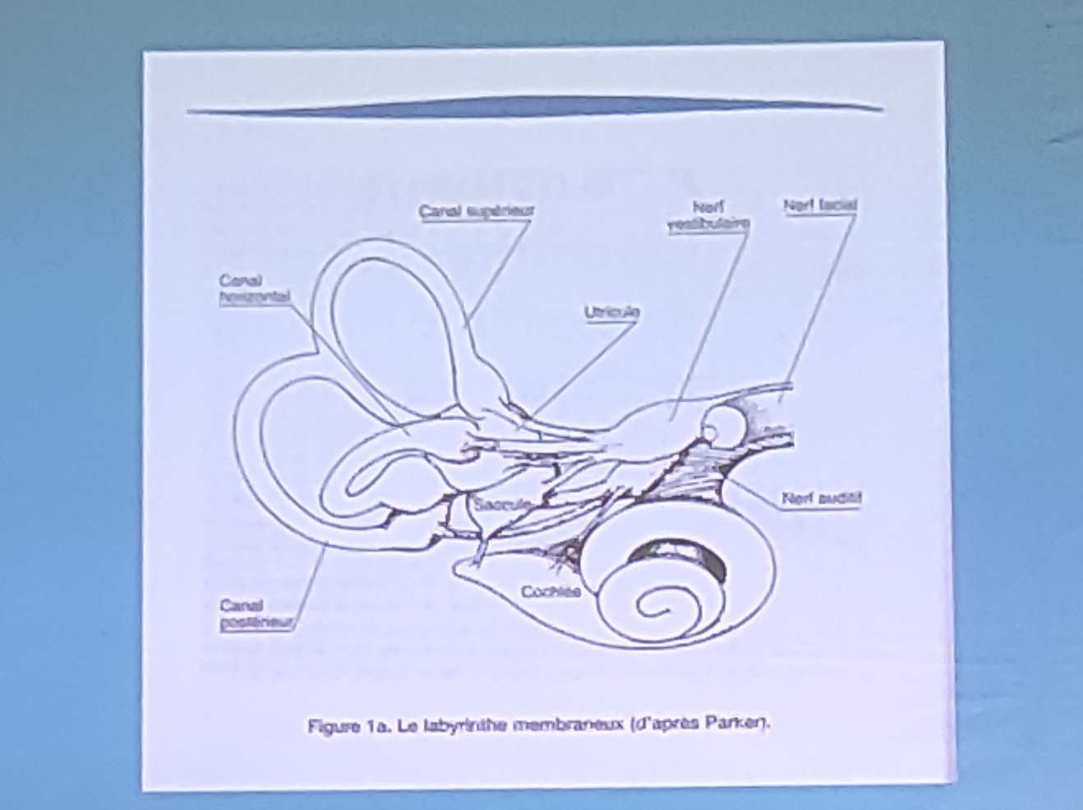

INTRODUCTION
- Vertige :
  - Symptôme subjectif :
    - Sensation de déplacement des objets par rapport au sujet ou inversement
  - Symptôme objectif :
    - Nystagmus vestibulo-oculaire
  - Illusion de mouvement par conflit d’information sensorielle (vestibule - source proprioceptive - source visuelle)
  - Trouble de connexion harmonieuse entre le système vestibulaire et les autres agents de maintien de l’équilibre
- Symptômes essentiels
  - VERTIGE
  - NYSTAGMUS
  - VOMISSEMENTS
  - ATAXIE

DIAGNOSTIC POSITIF

Interrogatoire +++
  - Type du vertige : rotatoire, linéaire, tendance à la chute, déséquilibre ou tangage
  - Mode d’installation : brutal (périphérique ?), progressif (tumoral ?), par crise (maladie de Ménière ?)
  - Fréquence et durée : unique ou itératif (cause centrale ?)
    - Brève ou longue (jours (névrite vestibulaire), heures (maladie de Ménière jamais 24h) secondes (30s à 1mn : vertige itératif paroxystique))
  - Facteurs déclenchants : positionnel, stress, fatigue, effort (fistule de l’oreille interne?), ...
  - Signes auditifs : surdité, acouphènes, plénitude de l’oreille
  - Autres signes : sueurs, tremblements (hypoglycémie ?), signes neurologiques et perte de connaissance (vertige centrale)...
  - Profil psychologique

Examen clinique
  - Otoscopie (état du tympan : otorrhée ? éliminer une pathologie de l’oreille moyenne)
  - Test de l’audition : diapason (Rinne et Weber)
  - Examen : recherche d’atteinte des paires crâniennes
  - Examen général : diabète, HTA, etc

EXAMEN VESTIBULAIRE : signes vestibulaires spontanés et provoqués

Signes vestibulaires spontanés :
      - Nystagmus : mouvement conjugué des deux globes oculaires, deux composantes : rapide et lente (secousses)
        - Signe une atteinte de la fonction vestibulo-oculomotrice statique
        - Préciser la direction : direction de la secousse rapide
          - Si la direction est droite, la lésion du vestibule est gauche : la lésion est du côté de la secousse lente
        - Forme :
          - Horizontale et rotatoire (habituellement pour l’origine périphérique : jamais de nystagmus pur)
          - Pure (centrale) (surtout verticale pure)
        - Intensité :
          - Degré I : nystagmus apparaît quand le patient regarde du côté de la secousse rapide
          - II : regard direct
          - III : secousse lente
        - Effet de la fixation : soit le nystagmus diminue d’intensité ou est abolie = vertige périphérique (fixe un objet). Si persiste malgré la fixation = nystagmus central
      - Membres supérieurs : épreuve de la déviation des index
      - Membres inférieurs : marche aveugle
      - Corps : manœuvre de Romberg
      - Atteinte périphérique : syndrome harmonieux (harmonieux par rapport au nystagmus)
        - Direction de nystagmus gauche : toutes les déviations segmentaires seront à droite (lésion à droite)
      - Atteinte centrale : syndrome disharmonieux
        - Les signes vestibulaires spontanés ne dévient pas de façon homogène

SIGNES VESTIBULAIRES PROVOQUES
      - Nystagmus de regard excentré : 29min
      - Nystagmus de position : vertige positionnel (Inclinaison latérale de la tête d’environ 30° à gauche puis à droite)

EPREUVES INSTRUMENTALES :
      - EPREUVE VESTIBULAIRE CALORIQUE : stimulation thermique de vestibule (injection d’eau froide (30°C) et chaude (44°C) dans l’oreille). Compter le nombre de nystagmus. Be loatra na vitsy na tsy misy : pathologique
      - Electro-nystagmographie
      - Bilan radiologique : TDM ou IRM
      - Epreuve calorique calibrée : nombre de nystagmus normal : 40. Si 0 = aréflexie, insuffisant = hyporéflexie

DIAGNOSTIC DIFFERENTIEL : FAUX VERTIGES
- Vertige des hauteurs
- Vertige psychogène
- Vertige circulatoire : hypotension posturale, lipothymies cardiaques, trouble hématologique
- Désordre métabolique : glycémie, hormonal

